بیماری تب کریمه کنگو چیست ؟

این بیماری یک بیماری تب دار حاد است که بوسیله کنه به انسان منتقل می شود و مرگ ومیر بالایی دارد و همه گیری های داخل بیمارستان آن شایع است .با وجودی که این بیماری مخصوص حیوانات است ولی متاسفانه موارد تک گیر و ناگهانی این بیماری در انسانها نیز اتفاق می افتد.

علایم بیماری تب کریمه کنگو چست؟
تب ناگهانی ،بدن درد ،کوفتگی ، ضعف ، سردرد ،درد شدید عضلات ، بی اشتهایی ، درد پشت حدقه چشم ، ترس از نور، تهوع ، استفراغ ، گلو درد ، دل درد
تغییرات خلقی مثل بیقراری و افسردگی
علائم خونریزی از روز 3 تا 6 روزشروع میشود
خونریزی در مخاط ، خط زیر بغل ، محل های تزریق
خونریزی از اعضای مختلف بدن مثل بینی ، لثه ، مجاری ادراری ،روده ، رحم و…

علایم بیماری تب کریمه کنگو در دام چیست ؟
دام ها بندرت علایم کلینیکی نشان می دهند
در اثر عفونت خونی تب به مدت یک هفته در دام دوام می یابد و پس از ان دام به عنوان ناقل بیماری ویروس را از خود دفع میکند.
گهگاهی در حالت حاد در مخاطات (دهان و چشم ها )، پر خونی ریزی دیده می شود.

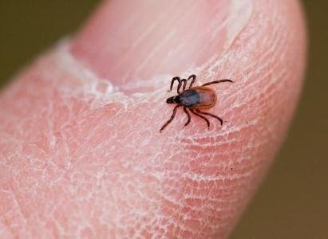
انتقال به انسان :
انتقال از طریق گزش کنه ای از گونه هیالوما (هر کنه ماده در هر دوره تخم گذاری 2 تا 8 هزار تخم تولید می کند)
انتقال از طریق نیش حشرات
انتقال از طریق تما با خون یا ترشحات مبتلایان
انتقال از طریق گزش کنه آلوده
از طریق له کردن کنه
تماس مستقیم با لاشه گوشت ،خون ،ترشحات و بافتهای آلوده
تماس با ترشحات ،خون و تنفس افراد مبتلا
تنفس در تماس با دامهای آلوده

گروههای در معرض خطر :
دامداران ،چوبداران
دامپزشکان و کارکنان دامپزشکی
سلاخان ، قصابان و کارکنان کشتارگاه
پزشکان ، پرستاران ، بهیاران و کارکنان بیمارستان
کارکنان رستورانها و کبابی ها

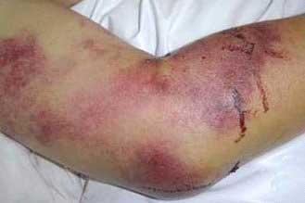
پیشگیری بیماری در دام
بهسازی جایگاه دام جهت جلوگیری از تخمگذاری و تکثیر کنه ها
سمپاشی بدن و جایگاه دام بخصوص در فصل فعالیت کنه ها
جمع آوری کود و فضولات دامی و خارج نمودن از دامداری
پاکسازیدامداری از اشیاء متفرقه جهت جلوگیری از تخمگذاری کنه
عدم خرید دام از کانونهای بیماری و دامداریهایی که موازین بهداشتی را رعایت نمی کنند
سم پاشی بدن دامهای خریداری شده و قرنطینه به مدت 14روز

پیشگیری بیماری تب کریمه کنگو در انسان
جدا نگاه داشتن جایگاه دام از محل زندگی
خود داری از له کردن کنه با دست یا روی بدن دام
خودداری از تماس بدن با ترشحات و خون دام
خود داری کشتار دام در محلهای غیر مجاز
تهیه گوشت مورد نیاز از محلهای مطمئن و تحت نظارت دامپزشکی
رعایت اصول ایمنی در موقع تماس با گوشت تازه ، جگر و سایر آلایش دام
روشهای حفاظت شخصی در تماس با ترشحات و خون حیوانات (پوشیدن دستکش ، لباس بلند ، چکه ، ماسک و عینک )
روشهای حفاظت شخصی از گزش کنه و حشرات
خودداری از رفت و آمد در محلهای کشتار غیر مجاز
اجتناب از خوردن گوشت ، جگر خام و نیم پخته ، نگهداری جگر ، دل ، قلوه به مدت 48 ساعت در یخچال و سپس استفاده از آن

